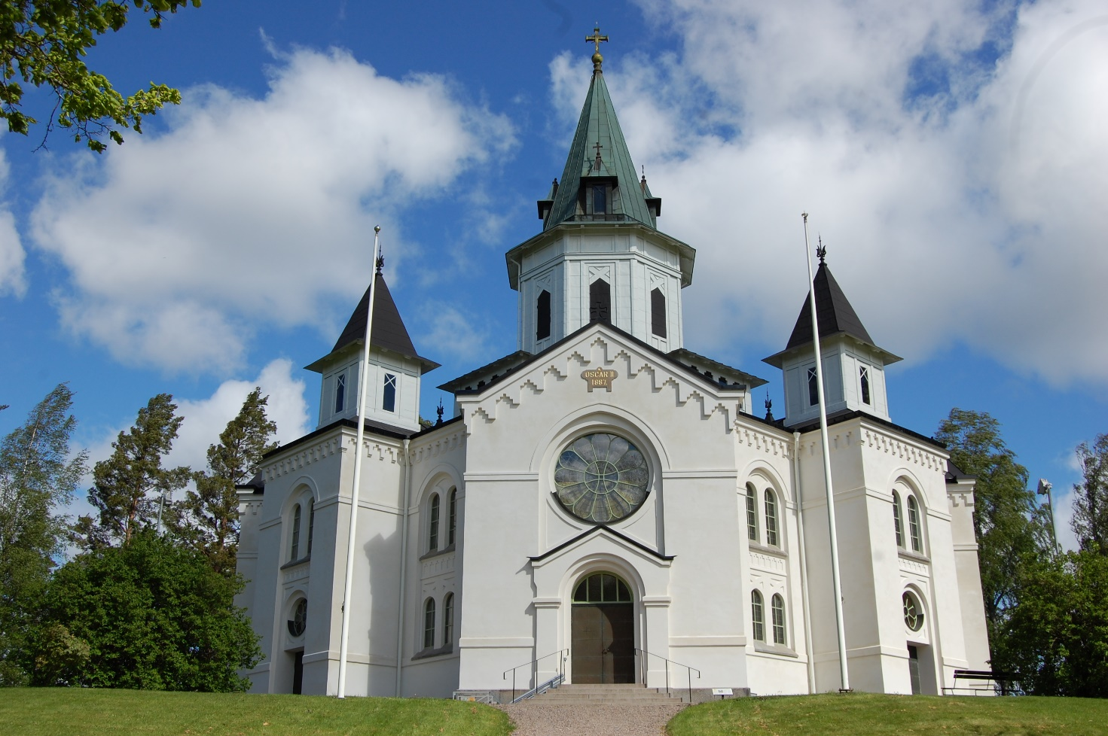SILLERUDS KYRKA

1888

Silleruds kyrka, Värmlands enda centralkyrka, har en åttkantig form med ett kraftigt centraltorn flankerat av fyra mindre. Kyrkan, som är byggd i tegel och vitputsad, har en blandstil med framförallt nyromanska detaljer. Den oregelbundet åttkantiga planen märks dock mycket litet i kyrkorummet som gör ett närmast runt intryck.

Öppettider under perioden 29 juni - 31 juli

**29 juni – 3 juli måndag till fredag kl. 15.00 - 18.00** Under veckan ”Äntligen sommar” se kyrknytt.

Konstutställning i kyrkan.

***Lördag den 4 juli Kyrkobyggnadens dag 12.00 – 19.00***

***Kyrkan är även öppen i samband med***

***gudstjänst den 11 juli kl.18.00 se kyrknytt.***

Oftast finns vaktmästare på kyrkogården

dagtid under veckorna.

De låser gärna upp kyrkan vid förfrågan.